СВАДЬБЫ СЕМЬИ

Фото:Мочалкин дмитрий мочалкина татьяна.
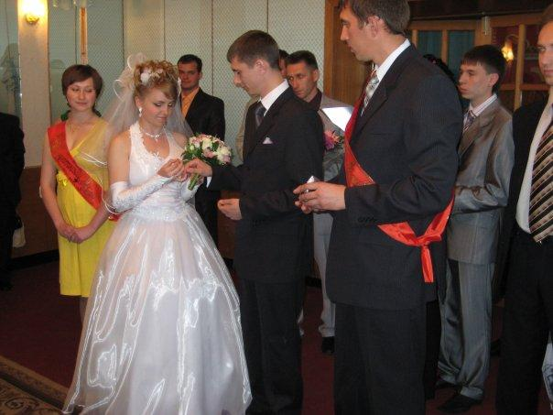Мочалкин дмитрий мочалкина татьяна.
Комментарий: Фото:Мочалкин дмитрий мочалкина татьяна.
Наименование папки: СВАДЬБЫ СЕМЬИ

Фото:Мочалкин дмитрий мочалкина татьяна
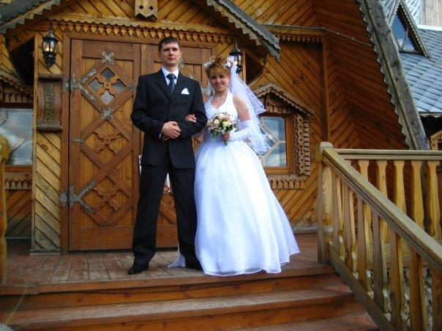Мочалкин дмитрий мочалкина татьяна
Комментарий: Фото:Мочалкин дмитрий мочалкина татьяна
Наименование папки: СВАДЬБЫ СЕМЬИ

Фото:Руденко татьяна
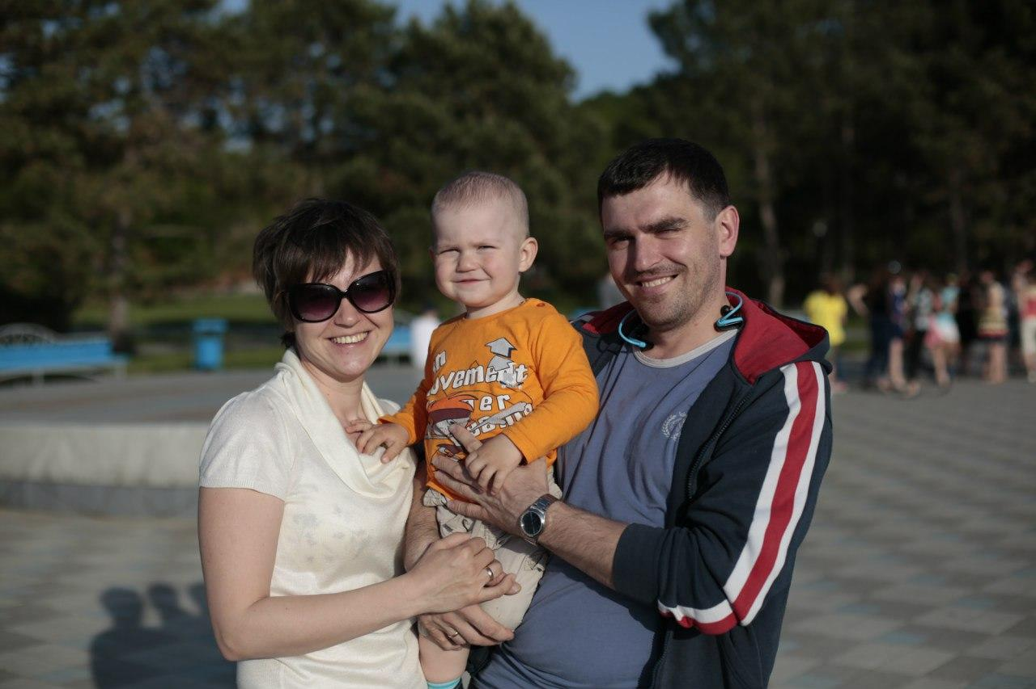Руденко татьяна
Комментарий: Фото:Руденко татьяна
Наименование папки: СВАДЬБЫ СЕМЬИ

